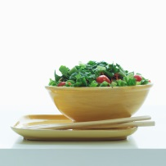
JELOVNIK 30. 3. – 3. 4. 2026.
Svakodnevno djeca biraju doručak: kukuruzne pahuljice Vivera, žitarice s kakaom, Margo margarin, maslac, marmelada, mlijeko, kakao, voćni čaj…

PONEDJELJAK: 30. 3. 2026.
Ručak: proljetna juha sa zvjezdicama, pužići u umaku bolonjez, cikla salata, miješani kruh
Užina: kiflice sa sirom

UTORAK: 31. 3. 2026.
Ručak: krumpir gulaš s puretinom i povrćem, raženi kruh
Užina: biskvit s jabukama i cimetom

SRIJEDA: 1. 4. 2026.
Ručak: pileća juha s rezancima, pečeni pileći file, rizi bizi, salata od mladog kupusa, integralni kruh
Užina: jogurt i kruh

ČETVRTAK: 2. 4. 2026.
Ručak: varivo od svježeg kupusa s teletinom i krumpirom, domaći kruh
Užina: štrudla s višnjama

PETAK: 3. 4. 2026.
/

